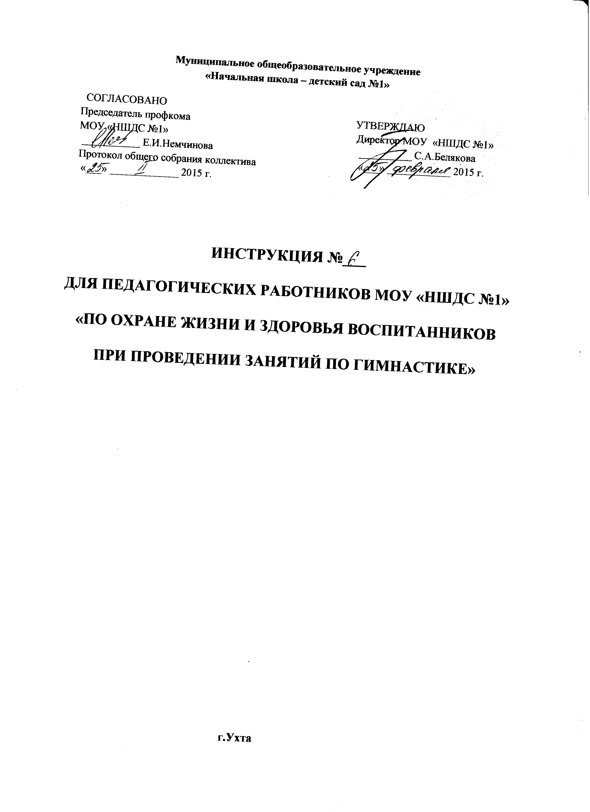1. Общие требования охраны труда
1.1. К занятиям гимнастикой допускаются дети дошкольного возраста, прошедшие инструктаж по охране жизни и здоровья, медицинский осмотр и не имеющие противопоказаний по состоянию здоровья.
1.2. При проведении занятий по гимнастике соблюдать правила поведения, расписание учебных занятий, установленные режимы занятий и отдыха.
1.3. При проведении занятий по гимнастике возможно воздействие на воспитанников следующих опасных факторов:
- травмы при выполнении упражнений на неисправных спортивном оборудовании, а также при выполнении упражнений без страховки;
- травмы при выполнении гимнастических упражнений без использования гимнастических матов;
- травмы при выполнении упражнений на спортивном оборудовании с влажными ладонями, а также на загрязненном оборудовании.
1.4. В спортивном зале должна быть медицинская аптечка с набором необходимых медикаментов и перевязочных средств для оказания первой помощи при травмах.
1.5. При проведении занятий по гимнастике в спортивном зале соблюдать правила пожарной безопасности, знать места расположения первичных средств пожаротушения. Спортивный зал должен быть обеспечен двумя огнетушителями.
1.6. При несчастном случае пострадавший или очевидец несчастного случая обязан немедленно сообщить воспитателю, который сообщает об этом администрации. При неисправности спортивного оборудования прекратить занятия и сообщить об этом воспитателю.
1.7. В процессе занятий воспитанники должны соблюдать порядок выполнения упражнений и правила личной гигиены.
1.8. Воспитанники, допустившие невыполнение или нарушение инструкции по охране труда, привлекаются к ответственности и со всеми воспитанниками проводится внеплановый инструктаж по охране труда.
2. Требования охраны труда перед началом занятий
2.1. Надеть спортивный костюм и спортивную обувь с нескользкой подошвой.
2.2. Протереть перекладины сухой ветошью и зачистить мелкой наждачной бумагой, проветрить спортивный зал.
2.3. Проверить надежность крепления гимнастического оборудования, спортивных колец, крепление канатов.
2.4. Гимнастические маты укладывать так, чтобы их поверхность была ровной.
3. Требования охраны труда во время занятий
3.1. Не выполнять упражнения на спортивных тренажёрах без воспитателя или его помощника, а также без страховки.
3.2. Не выполнять упражнения на спортивном оборудовании с влажными ладонями.
3.3. Не стоять близко к оборудованию при выполнении упражнений другим воспитанником.
3.4. При выполнении прыжков и соскоков приземляться мягко на носки ступней, пружинисто приседая.
3.5. При выполнении упражнений потоком (один за другим) соблюдать достаточные интервалы, чтобы не было столкновений.
4.Требования охраны труда в аварийных ситуациях
4.1.При появлении во время занятий боли в руках, покраснения кожи или потертостей на ладонях, а также при плохом самочувствии, прекратить занятия и сообщить об этом воспитателю.
4.2. При возникновении пожара в спортивном зале немедленно прекратить занятия, эвакуировать воспитанников из спортивного зала, сообщить о пожаре администрации МОУ «НШДС №1» и в ближайшую пожарную часть и приступить к тушению очага возгорания с помощью первичных средств пожаротушения.
4.3. При получении травмы немедленно оказать первую помощь пострадавшему, сообщить об этом администрации МОУ «НШДС №1», при необходимости отправить пострадавшего в ближайшее лечебное учреждение.
5. Требования охраны труда по окончании занятий
5.1. Убрать в отведенное место для хранения спортивный инвентарь.
5.2. Протереть спортивный зал.
5.3. Снять спортивный костюм и спортивную обувь.
5.4. Принять душ или тщательно вымыть лицо и руки с мылом.

